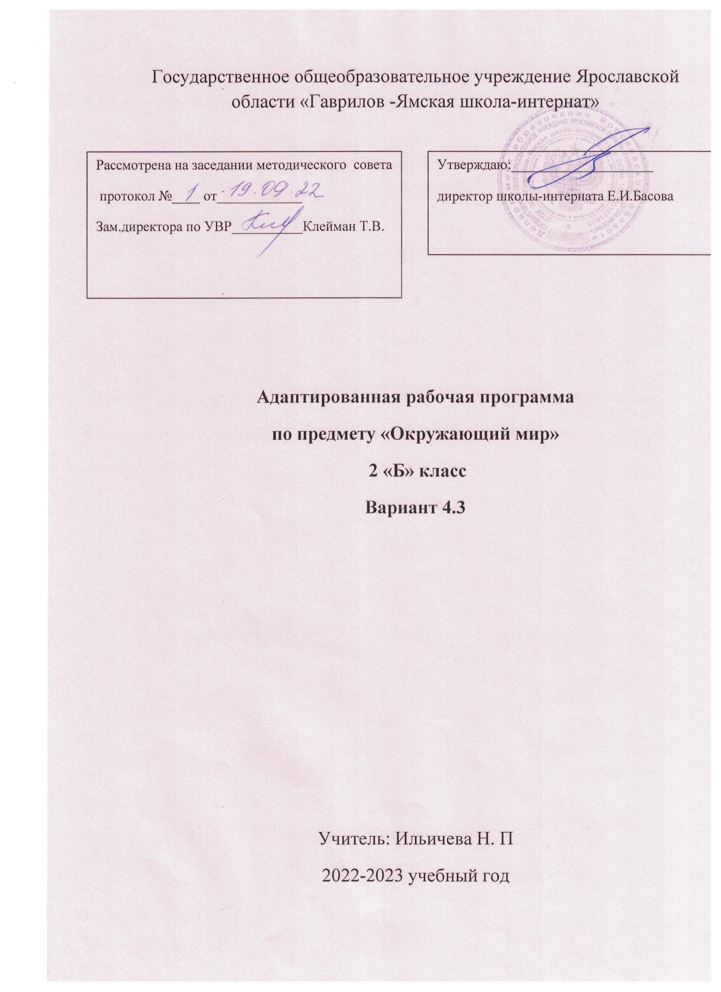

Пояснительная записка

Основа рабочей программы:
Рабочая программа разработана на основе:
- Федерального государственного стандарта начального общего образования для детей с ограниченными возможностями здоровья и, утвержденного приказом Министерства образования и науки Российской Федерации от «19» декабря 2014 г. № 1598 ,
- Федерального государственного стандарта начального общего образования для детей с ограниченными возможностями здоровья и, утвержденного приказом Министерства образования и науки Российской Федерации от «19» декабря 2014 г. № 1599
- Программы для подготовительного, 1 – 4 классов специальных (коррекционных) образовательных учреждений VIII вида под редакцией В. В. Воронковой;

Данная рабочая программа ориентирована на учебник Матвеева Н.Б. Мир природы и человека. Учебник. 1 кл (ч.2). 8 вид.- М.:Просвещение,2018.
Учебный предмет «Мир природы и человека» входит в образовательную область «Естествознание». Актуальность и педагогическая целесообразность программы определяется запросом общества на оптимальную адаптацию и интеграцию детей с умственной отсталостью в социум. Согласно АООП образования обучающихся с легкой умственной отсталостью основной целью обучения предмету «Мир природы и человека» является накопление детьми комплекса представлений об объектах и явлениях непосредственно окружающих ребенка, и об объектах, обеспечивающих формирование общей, упрощенной, но разносторонней картины современной действительности.
Место учебного предмета «Мир природы и человека» в учебном плане
Рабочая программа по окружающему миру предусматривает во 2 классе – 34часа за год согласно Учебному плану 2022 - 2023 учебный год.

Цели изучения курса:
- Формирование представлений о многообразии растений, их строении, приспособлении к разным условиям жизни
- Формирование представлений о разнообразии животного мира , приспособление животных к различным условиям обитания, их повадках.
- Формирование элементарных представлений о строении тела человека, его лица, работе органов чувств.
В процессе реализации данных целей достигаются следующие задачи курса:
- Владение социально-бытовыми умениями в повседневной жизни
- Владение навыками коммуникации и принятыми ритуалами социального взаимодействия
- Осмысление социального окружения и своего места в нем
Планируемые результаты освоения учебного предмета
Личностные:
• формирование навыков коммуникации и ритуалов социального взаимодействия;
• принятие и освоение социальной роли обучающегося;
• формирование и развитие социально значимых мотивов учебной деятельности;
• умение сотрудничать с взрослыми и сверстниками в разных социальных ситуациях;
• формирование умения принимать цели и произвольно включаться в деятельность, следовать предложенному плану и работать в общем темпе;
• формирование установки на безопасный образ жизни.развитие умений и навыков познания и самопознания через накопление опыта эстетического переживания;
• умение познавать окружающий мир и свою роль в нем как преобразователя, через учебную трудовую деятельность.
На уроках прослеживается межпредметная связь с уроками:
• чтение: изучение произведений о временах года, животных, растениях, человеке;
• музыка: прослушивание композиций, связанных с сезонными изменениями в неживой природе;
• физическая культура: выполнение упражнений, способствующих укреплению осанки, развитию моторики.
Отличительной особенностью динамических и музыкальных пауз является положительный и эмоциональный разряд, который получают дети. Физкультминутки помогают не только снять напряжение, усталость, ослабленность внимания детей, но и развить творческую активность, воображение, активизируют мыслительную деятельность. Кроме этого организуется попеременная работа обучающихся за конторкой и за партой.
На уроках широко используются игровой и занимательный материал, наглядные и технические средства обучения.
Предметные:
• правильно называть изученные объекты и явления;
• различать 3–4 комнатных растения, их части, осуществлять уход за комнатными растениями;
• различать наиболее распространенные овощи и фрукты, объяснять, где они растут, как используются человеком;
• различать домашних и диких животных, рыб, описывать их повадки, образ жизни;
• выполнять элементарные гигиенические правила;
• различать признаки времен года, объяснять причину сезонных изменений в природе.

Особенности реализации общеобразовательной программы при обучении слепых и слабовидящих учащихся с нарушением интеллекта
Реализация учебной программы обеспечивает особые образовательные потребности слепых и слабовидящих учащихся через:
1. постановку коррекционных задач:
• обучать направлять внимание детей на соответствие образца выполняемым заданиям (поделкам), соблюдая пропорции, формы, величину и другие признаки;
• овладевать умениям сравнивать объекты, предметы по форме, величине и т.д.;
• уточнять соответствие конструкции поделки натуральному предмету (стилизованные фигурки животных и т.д.);
• формировать представления учащихся о натуральных предметах;
• развивать точность и согласованность движений пальцев рук.
2. методические приёмы, используемые на уроках:
− при использовании классной доски все записи учителем и учениками выполняются крупно и сопровождаются словесными комментариями;
− сложные рисунки, таблицы и большие тексты предъявляются учащимся на карточках, выполненных с учетом требований к наглядным пособиям для слабовидящих детей;
− при рассматривании рисунков и схем учителем используется специальный алгоритм подетального рассматривания, который постепенно усваивается учащимися и для самостоятельной работы с графическими объектами и в целом постоянно уделяется внимание зрительному анализу;
− оказывается индивидуальная помощь при ориентировке учащихся в учебнике;
− для улучшения зрительного восприятия при необходимости применяются оптические приспособления.
3. коррекционную направленность каждого урока:
− соблюдение оптимальной зрительной нагрузки на уроках и при выполнении домашних заданий (уменьшенный объём заданий);
− рассадка учащихся за партами в соответствии с характером нарушения зрения;
− соблюдение повышенных требований к освещённости классного помещения;
− соблюдение требований специальной коррекционной школы к изготовлению раздаточных материалов и при использовании технических средств.
4. соблюдение требований к организации пространства
Важным условием организации пространства, в котором обучаются слабовидящие обучающиеся, является безопасность и постоянство предметно-пространственной среды, что предполагает:
• определенное предметное наполнение школьных помещений (свободные проходы к партам, входным дверям, отсутствие выступающих углов и другое);
• соблюдение необходимого для слабовидящего обучающегося светового режима (обеспечение беспрепятственного прохождения в школьные помещения естественного света; одновременное использование естественного и искусственного освещения; возможность использования дополнительного индивидуального источника света и другое);
• оперативное устранение факторов, негативно влияющих на состояние зрительных функций слабовидящие (недостаточность уровня освещенности рабочей зоны, наличие бликов и другое), осязания, слуха;
• определенного уровня освещенности школьных помещений;
• определение местоположения парты в классе для слабовидящих в соответствии с рекомендациями врача-офтальмолога;
• использование оптических, тифлотехнических, технических средств, в том числе и средств комфортного доступа к образованию.
При организации учебного процесса необходимо учитывать гигиенические требования. Из-за быстрой утомляемости зрения возникает особая необходимость в уменьшении зрительной нагрузки. В целях охраны зрения детей и обеспечения работоспособности необходимо:
• рассаживать учащихся с учётом особенности зрения;
• непрерывная продолжительность чтения не должна превышать 10 минут;
• при изготовлении печатных пособий использовать шрифт Arial не менее 14, печать через 1,5 интервала;
• чередование зрительной, слуховой и тактильной нагрузки; фронтальной и индивидуальной формы работы; теоретической и практической работы;
• достаточное разнообразие соответствующих карточек, наглядности и пособий.
• проводить физкультминутки;
• использовать индивидуальные средства коррекции;
• использовать подставку;
• использование ТСО не более 15 минут;
• изображение на экране должно быть качественными, ярким и контрастным;
• расстояние от центра экрана до пола должно составлять 1,0–1,5 м;
• не допускать выключение и включение общего освещения во время просмотра видеофрагментов и просмотр в полной темноте;
• в солнечные дни использовать жалюзи;
• осуществлять контроль за правильной позой учащихся во время занятий.
При работе с иллюстрациями, макетами и натуральными объектами следует:
• материал должен быть крупным, четким, контурированным (предмет на картинке должен быть обведён чёрным контуром, ширина которого не более 5 мм);
• содержать небольшое количество деталей;
• сопровождать осмотр объектов словесным описанием, помогая подетально формировать учащимся целостный образ;
• рельефные изображения должны быть не крупнее ладони;
• на контрастном фоне: черно-желтый, сине-желтый, черно-белый.
Содержание учебного предмета за курс 2 класса (распределение тем, увеличение или уменьшение количества часов на изучение тем, особенности проведения лабораторных работ в соответствии с особенностями контингента) соответствует адаптированной учебной программе. (АДАПТИРОВАННАЯ ОСНОВНАЯ ОБРАЗОВАТЕЛЬНАЯ ПРОГРАММА начального общего образования обучающихся с нарушением зрения с легкой умственной отсталостью (интеллектуальными нарушениями) в 4.3.
Содержание программы
Программа по предмету «Окружающий мир» во 2 классе состоит из четырех разделов:
1.Живая природа.
2.Растения.
3.Животные.
4.Человек.

